รายงานผลการนำนักเรียนเข้ารับการอบรมคุณธรรมจริยธรรม

โดย เทศบาลตำบลคอแลน ณ วัดภูถ้ำพระศิลาทอง บ้านหนองกบ

ตำบลคอแลน อำเภอบุณฑริก จังหวัดอุบลราชธานี

วันที่ ๒๔-๒๕ กันยายน ๒๕๖๑
โดย
นายจงรัก สุดชัย
ตำแหน่ง ครู

โรงเรียนบ้านคอแลน
สำนักงานเขตพื้นที่การศึกษาประถมศึกษาอุบลราชธานี เขต ๕
สำนักงานคณะกรรมการการศึกษาขั้นพื้นฐาน กระทรวงศึกษาธิการ
ใบรายงานผลการนำนักเรียนเข้ารับการอบรมคุณธรรมจริยธรรม โดย เทศบาลตำบลคอแลน
ณ วัดภูถ้ำพระศิลาทอง บ้านหนองกบ ตำบลคอแลน อำเภอบุณฑริก จังหวัดอุบลราชธานี
วันที่ ๒๔-๒๕ กันยายน ๒๕๖๑
*********************
วันที่ ๒๖ เดือนกันยายน พ.ศ.๒๕๖๑

เรื่อง การนำนักเรียนเข้ารับการอบรมคุณธรรมจริยธรรม โดย เทศบาลตำบลคอแลน ณ วัดภูถ้ำพระศิลาทอง

บ้านหนองกบ ตำบลคอแลน อำเภอบุณฑริก จังหวัดอุบลราชธานี

เรียน ผู้อำนวยการโรงเรียนบ้านคอแลน

ตามที่ข้าพเจ้านายจงรัก สุดชัย ได้รับมอบหมายให้ นำนักเรียนเข้ารับการอบรมคุณธรรมจริยธรรม โดย เทศบาลตำบลคอแลนเป็นผู้จัดโครงการ ณ วัดภูถ้ำพระศิลาทอง บ้านหนองกบ ตำบลคอแลน อำเภอบุณฑริก จังหวัดอุบลราชธานี ข้าพเจ้าขอเสนอรายงาน ดังรายละเอียดต่อไปนี้

๑. หัวข้อเรื่อง การนำนักเรียนเข้ารับการอบรมคุณธรรมจริยธรรม โดย เทศบาลตำบลคอแลน ณ วัดภูถ้ำพระ

ศิลาทอง บ้านหนองกบ ตำบลคอแลน อำเภอบุณฑริก จังหวัดอุบลราชธานี

๒. วัน เดือน ปี วันที่ ๒๔-๒๕ กันยายน ๒๕๖๑ ระยะเวลา ๒ วัน
๓. สถานที่ วัดภูถ้ำพระศิลาทอง บ้านหนองกบ ตำบลคอแลน อำเภอบุณฑริก จังหวัดอุบลราชธานี
๔. หน่วยงานผู้จัด เทศบาลตำบลคอแลน อำเภอบุณฑริก จังหวัดอุบลราชธานี
๕. ประธานดำเนินงานฯ นายเจษฎากร สุระมิตร ปลัดเทศบาลตำบลคอแลน
๖. ผู้เข้าร่วมรับการอบรมคุณธรรมจริยธรรม โดย เทศบาลตำบลคอแลน ณ วัดภูถ้ำพระศิลาทอง
บ้านหนองกบ ตำบลคอแลน อำเภอบุณฑริก จังหวัดอุบลราชธานี ประกอบด้วย
๑.พนักงานเทศบาลตำบลคอแลน
๒.นักเรียนจากโรงเรียนบ้านคอแลน โรงเรียนบ้านป่าแขมหนองเรือ โรงเรียนบ้านห้วยทราย และโรงเรียนบ้านหนองกบ
๓.คณะครูที่นำนักเรียนเข้ารับการอบรม
๗. การดำเนินงานการอบรมคุณธรรมจริยธรรม โดย เทศบาลตำบลคอแลน ณ วัดภูถ้ำพระศิลาทอง
บ้านหนองกบ ตำบลคอแลน อำเภอบุณฑริก จังหวัดอุบลราชธานี ประกอบด้วย ดังนี้
วันที่ ๒๔ กันยายน ๒๕๖๑
เวลา ๐๘.๐๐ น. ข้าพเจ้าพร้อมด้วยคณะครูที่ได้รับมอบหมาย ได้นำนักเรียนชั้น ม.๓ เดินทางถึง วัดภูถ้ำพระศิลาทอง บ้านหนองกบ ตำบลคอแลน อำเภอบุณฑริก จังหวัดอุบลราชธานี
เวลา ๐๘.๓๐ น. ข้าพเจ้าและนักเรียนได้ลงทะเบียนเข้าร่วมการอบรมคุณธรรมจริยธรรม
เวลา ๐๙.๐๐ น. นายเจษฎากร สุระมิตร ปลัดเทศบาลตำบลคอแลน เป็นประธานเปิดการอบรมคุณธรรมจริยธรรม
เวลา ๐๙.๑๕ น.คณะวิทยากรได้บรรยายให้ความรู้แก่ผู้เข้ารับการอบรมเกี่ยวกับมารยาทของชาวพุทธ
เวลา ๑๐.๓๐ น.พักรับประทานอาหารว่าง
เวลา ๑๐.๔๕ น.คณะวิทยากรได้บรรยายให้ความรู้แก่ผู้เข้ารับการอบรมเกี่ยวกับมารยาทของชาวพุทธต่อ
เวลา ๑๒.๐๐ น.พักรับประทานอาหารเที่ยง
เวลา ๑๓.๐๐ น.คณะวิทยากรได้บรรยายให้ความรู้เกี่ยวกับการจัดโต๊ะหมู่บูชา
เวลา ๑๔.๓๐ น.พักรับประทานอาหารว่าง
เวลา ๑๔.๐๐ น.คณะวิทยากรได้บรรยายให้ความรู้เกี่ยวกับการจัดโต๊ะหมู่บูชาต่อจนแล้วเสร็จ จากนั้นได้ให้ผู้เข้ารับการอบรมฝึกทำสมาธิ
เวลา ๑๖.๔๐ น.รับประทานอาหารเย็นก่อนกลับบ้าน
เวลา ๑๗.๐๐ น.นำนักเรียนกลับถึงโรงเรียนโดยสวัสดิภาพ
วันที่ ๒๕ กันยายน ๒๕๖๑
เวลา ๐๘.๐๐ น. ข้าพเจ้าพร้อมด้วยคณะครูที่ได้รับมอบหมาย ได้นำนักเรียนชั้น ม.๓ เดินทางถึง วัดภูถ้ำพระศิลาทอง บ้านหนองกบ ตำบลคอแลน อำเภอบุณฑริก จังหวัดอุบลราชธานี
เวลา ๐๘.๓๐ น. ข้าพเจ้าและนักเรียนได้ลงทะเบียนเข้าร่วมการอบรมคุณธรรมจริยธรรม วันที่ ๒ ของการอบรม
เวลา ๐๙.๐๐ น. ตำรวจจาก สภ.บุณฑริก เป็นวิทยากรให้ความรู้ เกี่ยวกับกฎหมายจราจรทางบก
เวลา ๑๐.๓๐ น.พักรับประทานอาหารว่าง
เวลา ๑๐.๔๕ น.ท่านพระอาจารย์เฉลิม เป็นวิทยากรให้ความรู้เกี่ยวกับความกตัญญูกตเวทีแก่ผู้มีพระคุณ
เวลา ๑๑.๔๕ น.ท่านพระอาจารย์เฉลิม มอบวัตถุมงคลแก่ผู้เข้ารับการอบรม
เวลา ๑๒.๐๐ น.พักรับประทานอาหารเที่ยง
เวลา ๑๓.๐๐ น.คณะวิทยากร พนักงานเทศบาลตำบลคอแลน และผู้เข้ารับการอบรมได้ร่วมกันปลูกต้นไม้ เพื่อเฉลิมพระเกียรติ พระนางเจ้าสิริกิต์พระบรมราชินีนาถ ในรัชการที่ ๙
เวลา ๑๔.๓๐ น.นำนักเรียนกลับถึงโรงเรียนโดยสวัสดิภาพ
๘. ประโยชน์ที่ได้รับ
๑.ผู้เข้ารับการอบรมได้รับความรู้ที่หลากหลาย เช่น มารยาทชาวพุทธ การจัดโต๊ะหมู่บูชา กฎหมายจราจรทางบก ความกตัญญูกตเวทีต่อผู้มีพระคุณ สามารถนำความรู้ที่ได้รับมาปรับใช้ในชีวิตประจำวันได้อย่างเหมาะสม
๒.ผู้เข้ารับการอบรมได้รับความรู้เกี่ยวกับการฝึกสมาธิ และได้ฝึกปฏิบัติจริง ทำให้ผู้เข้ารับการอบรมมีสมาธิเพิ่มมากขึ้น สามารถนำความรู้และประสบการณ์ที่ได้รับมาปรับใช้ในชีวิตประจำวันได้อย่างเหมาะสม

ลงชื่อ …………………….……………….ผู้รายงาน
(นายจงรัก สุดชัย)
ตำแหน่ง ครู

ความคิดเห็นของผู้บริหาร
………………………………………………………………………………………………………………………………………………………………………………………………………………………………………………………………………………………………………………………………………………………………………………………………………………………………………………………………………………………………………………………………………………………………………………………………………………………………………………………………………………………………………………………………………………………………………………………………………………………………………………………………………………………………………………………………………………………………

ลงชื่อ ………………………………………………
(นายทรงศักดิ์ พรหมธิดา)
ตำแหน่ง ผู้อำนวยการโรงเรียนบ้านคอแลน
……/……………./……..

ภาคผนวก

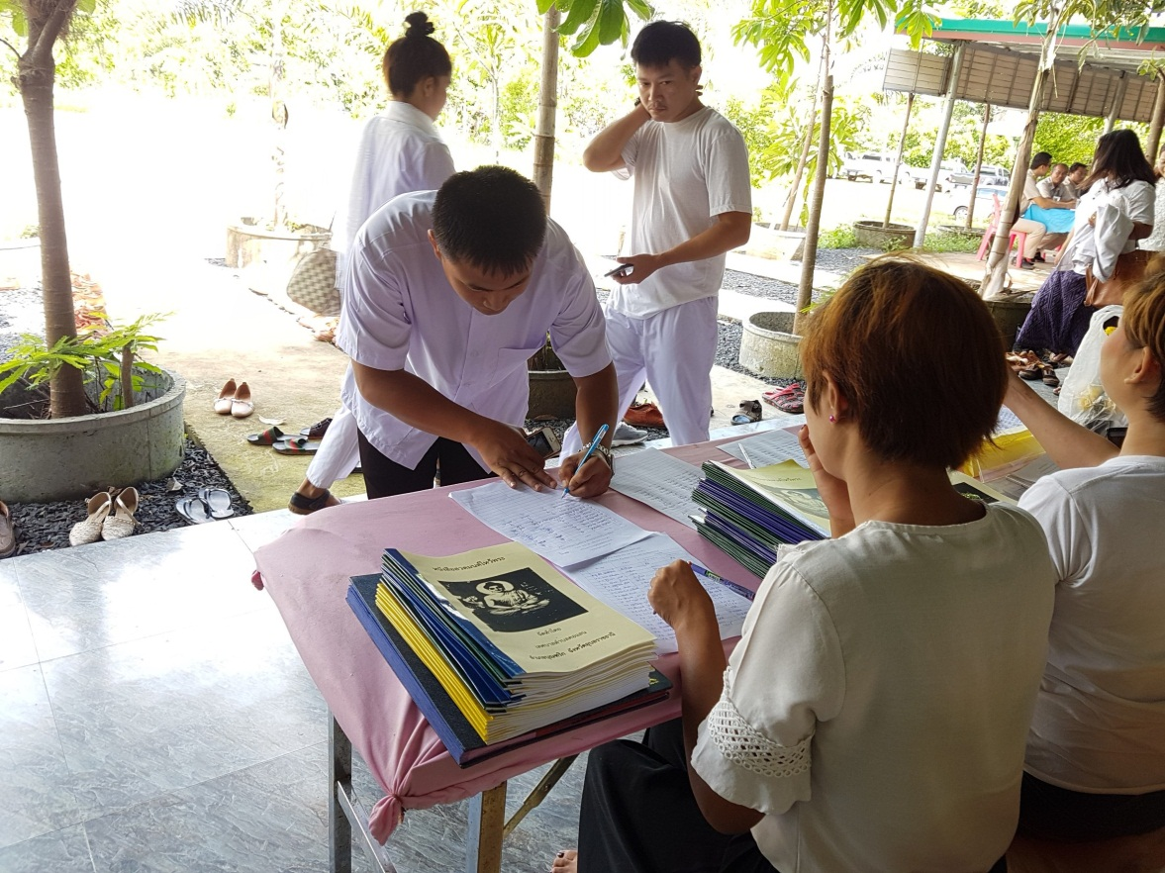
ลงทะเบียนเข้ารับการอบรมคุณธรรมจริยธรรม

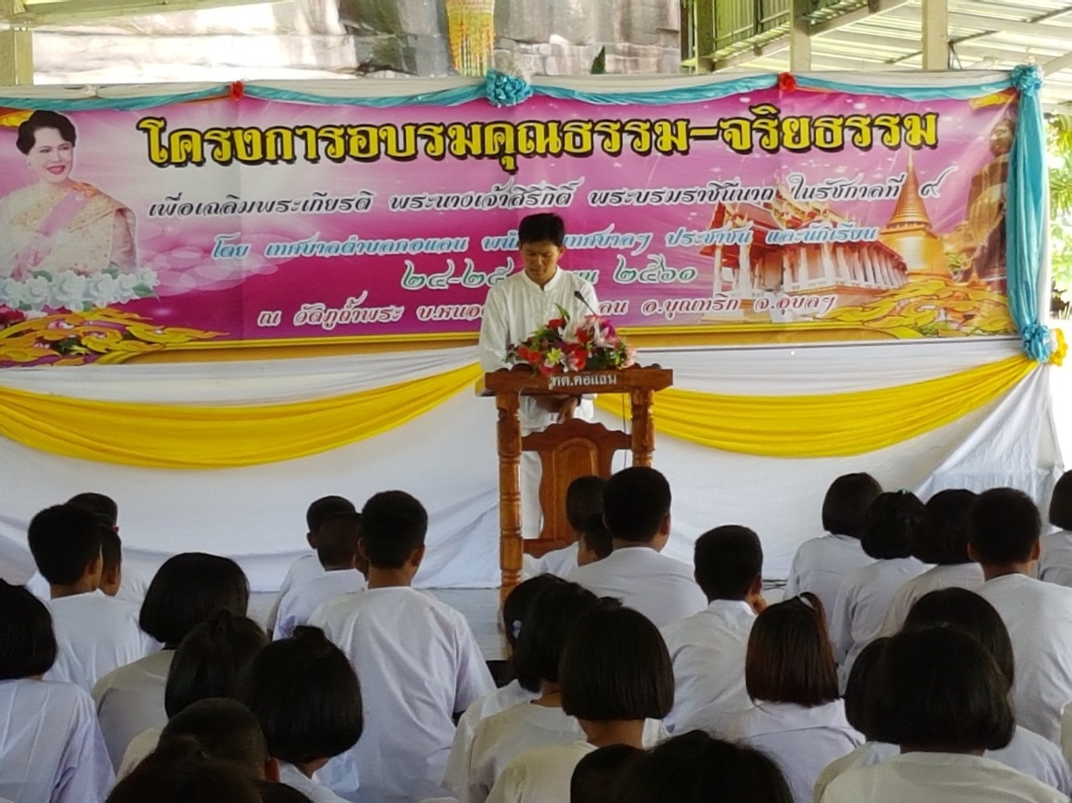
ท่านปลัดเทศบาลตำบลคอแลนเป็นประธานกล่าวเปิดการอบรม

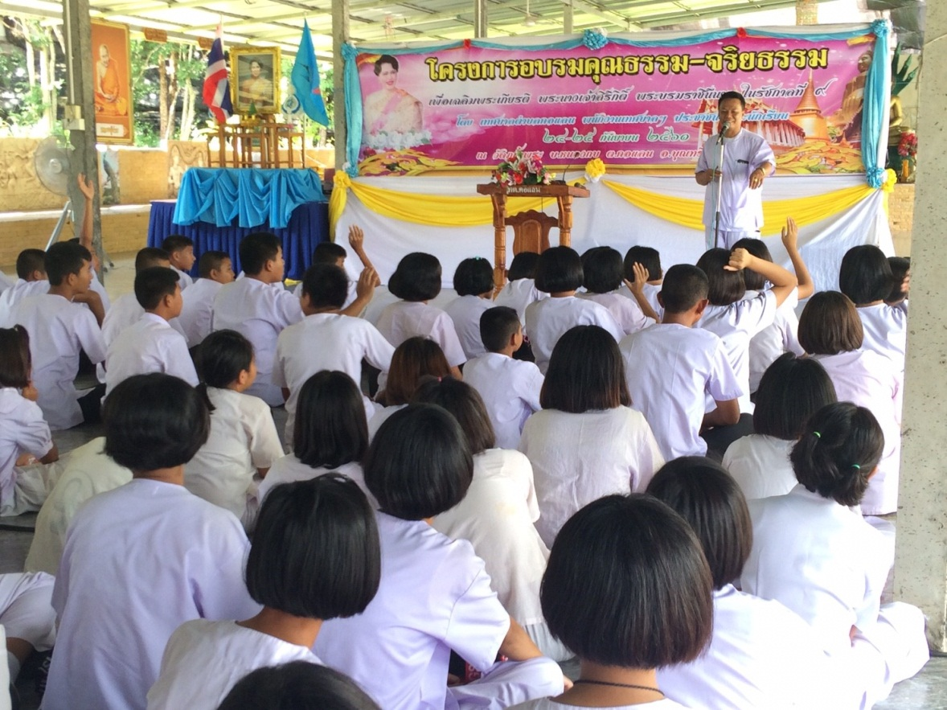
ท่านผอ.กองการศึกษาพบปะกับผู้เข้ารับการอบรม

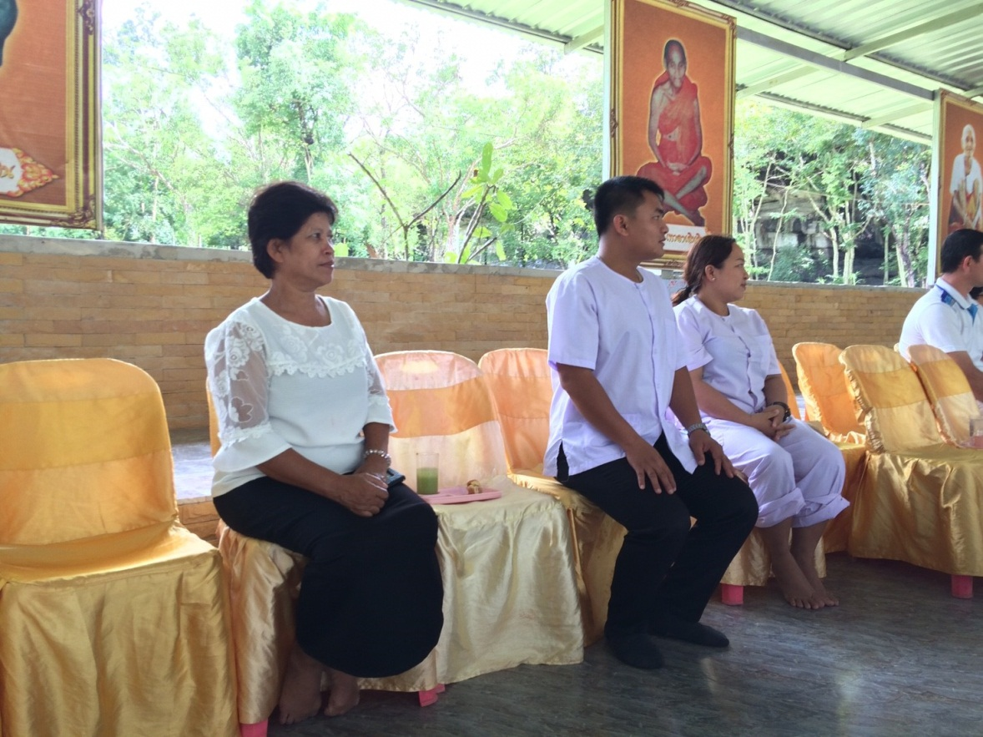
คณะครูผู้ดูแลนักเรียนที่เข้ารับการอบรม

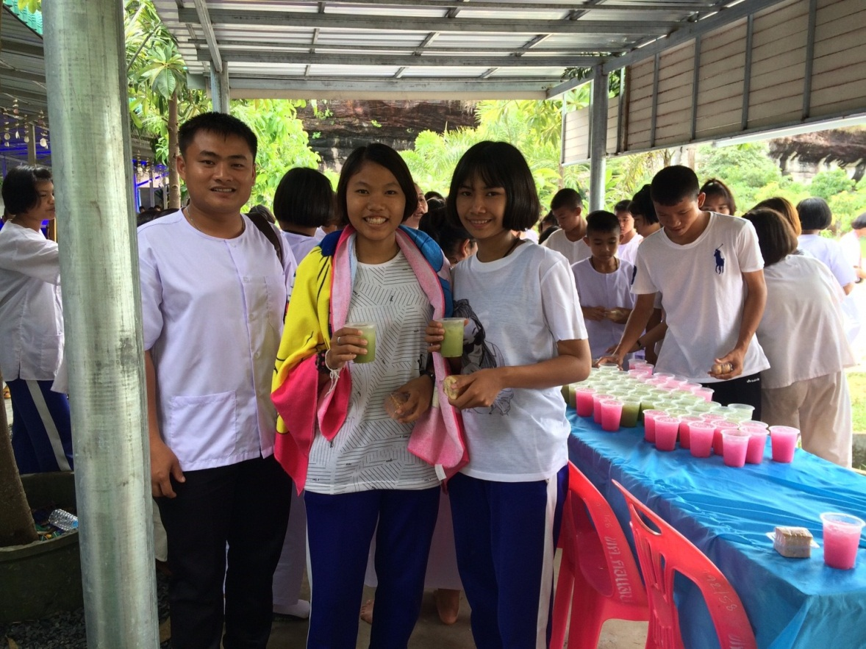
ดูแลนักเรียนรับประทานอาหารว่าง

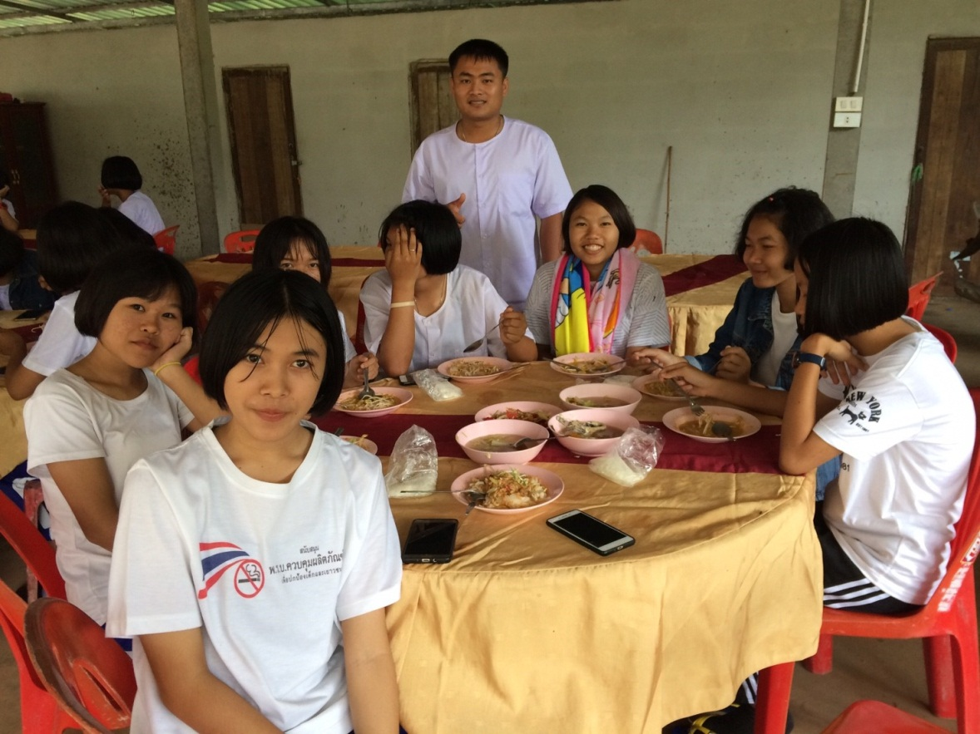
ดูแลนักเรียนรับประทานกลางวัน

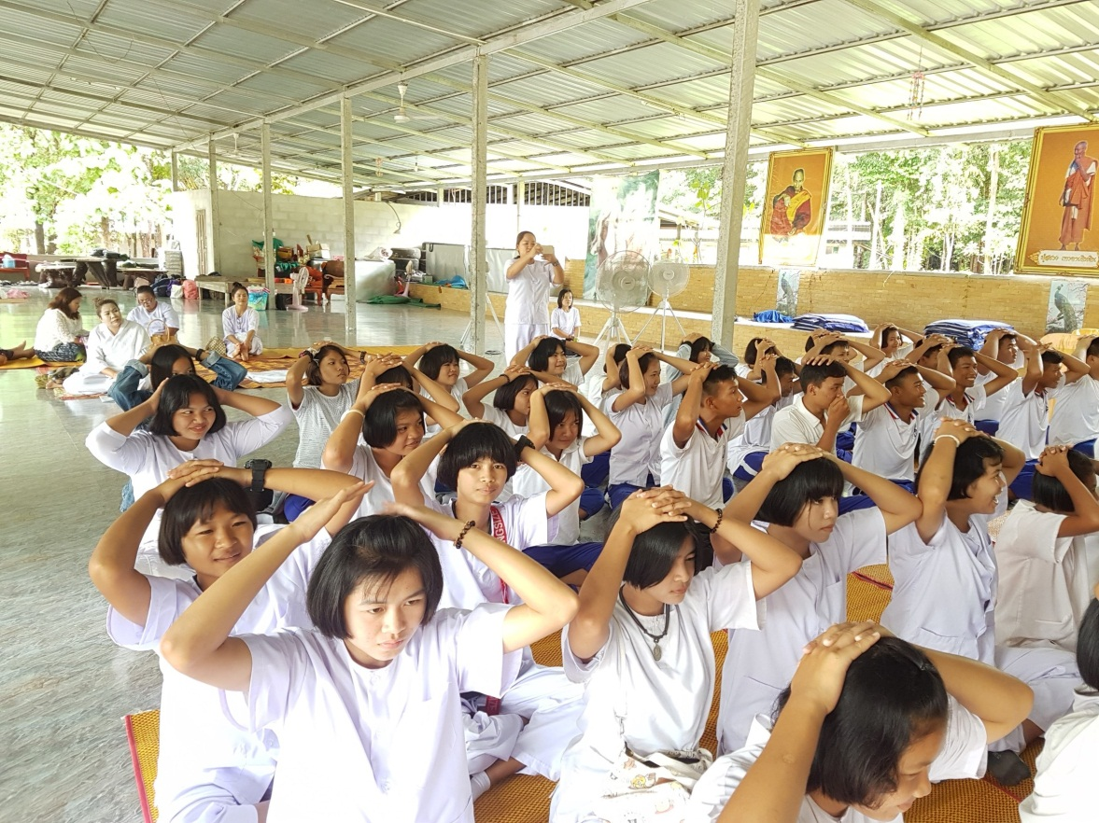
บรรยากาศการฝึกสมาธิ ๑

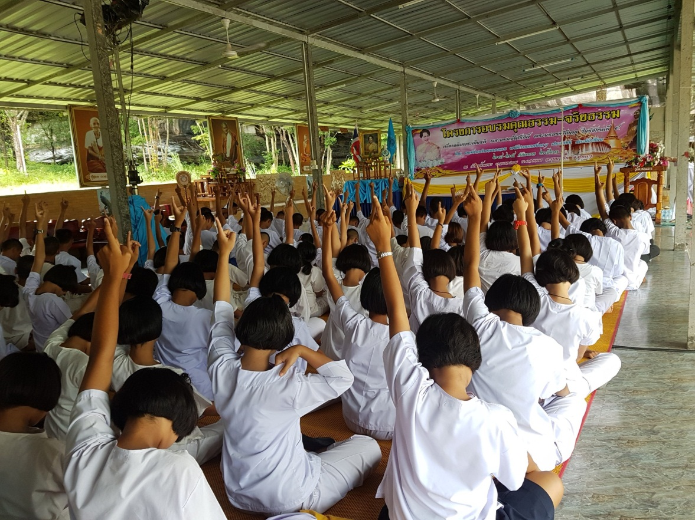
บรรยากาศการฝึกสมาธิ ๒

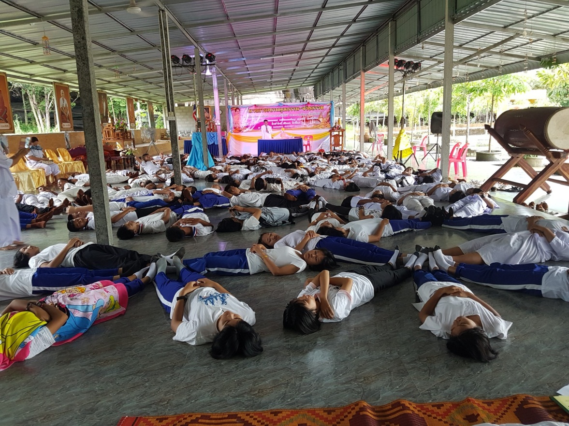
บรรยากาศการฝึกสมาธิ ๓

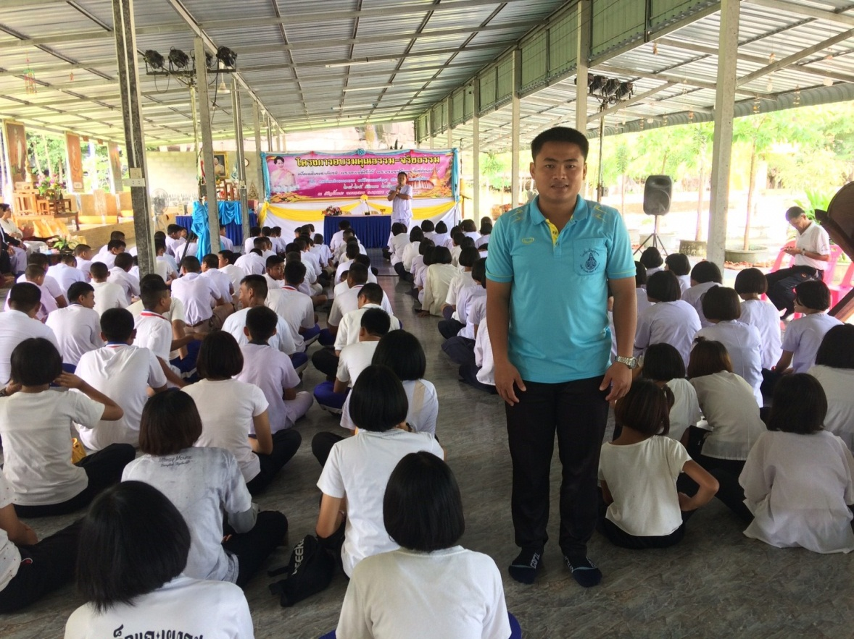
ดูแลนักเรียนเข้ารับการอบรม

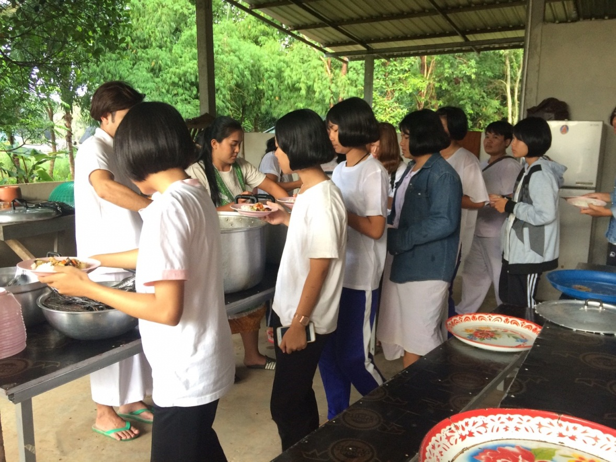
นักเรียนเข้าคิวรับอาหารกลางวัน

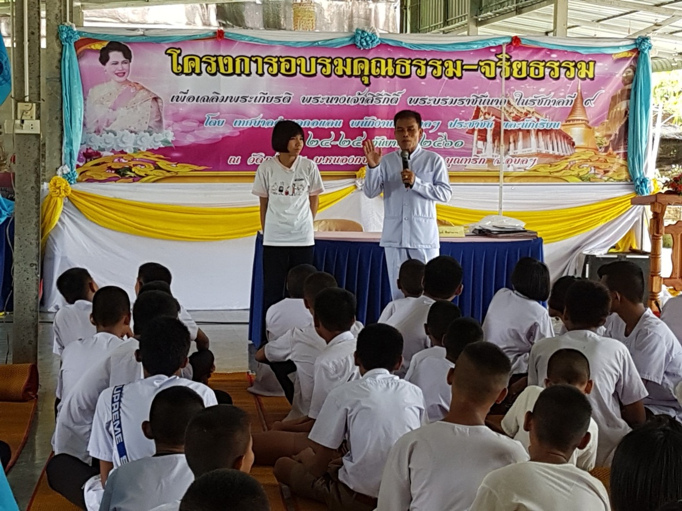
กิจกรรมการตอบคำถาม

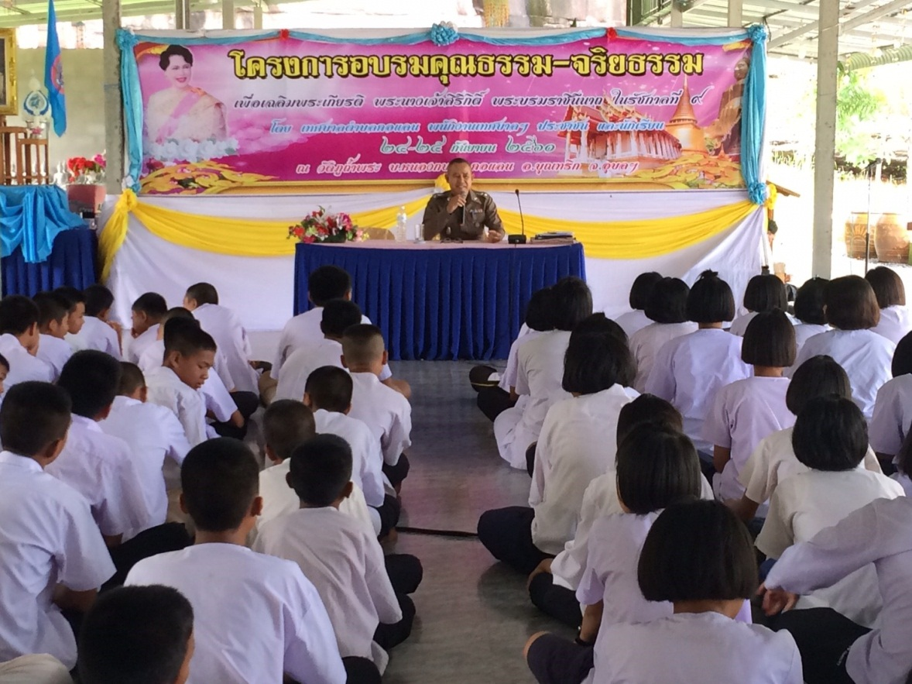
สภ.บุณฑริก ให้ความรู้เกี่ยวกับกฎหมายจราจรทางบก

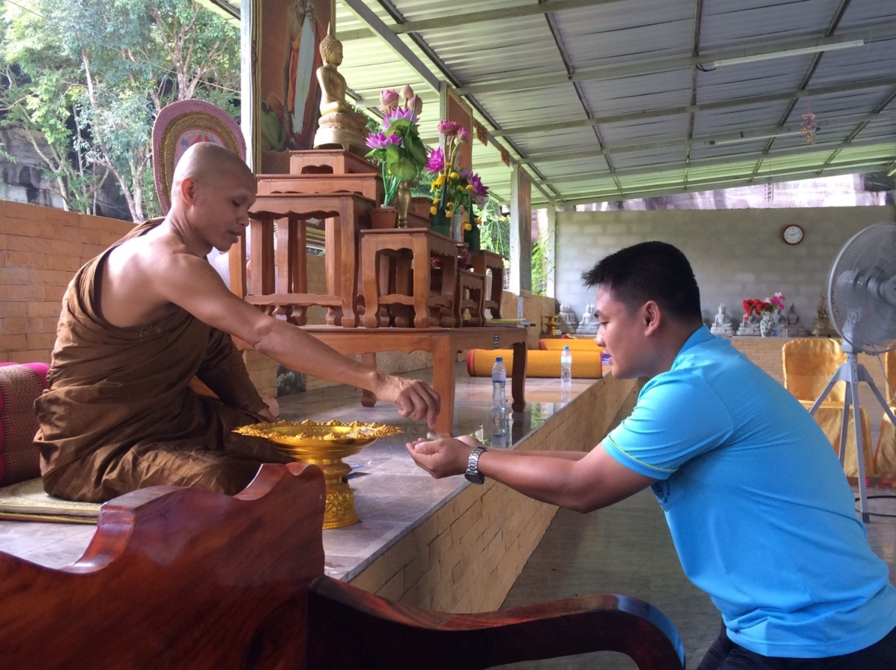
รับวัตถุมงคลจากท่านพระอาจารย์เฉลิม

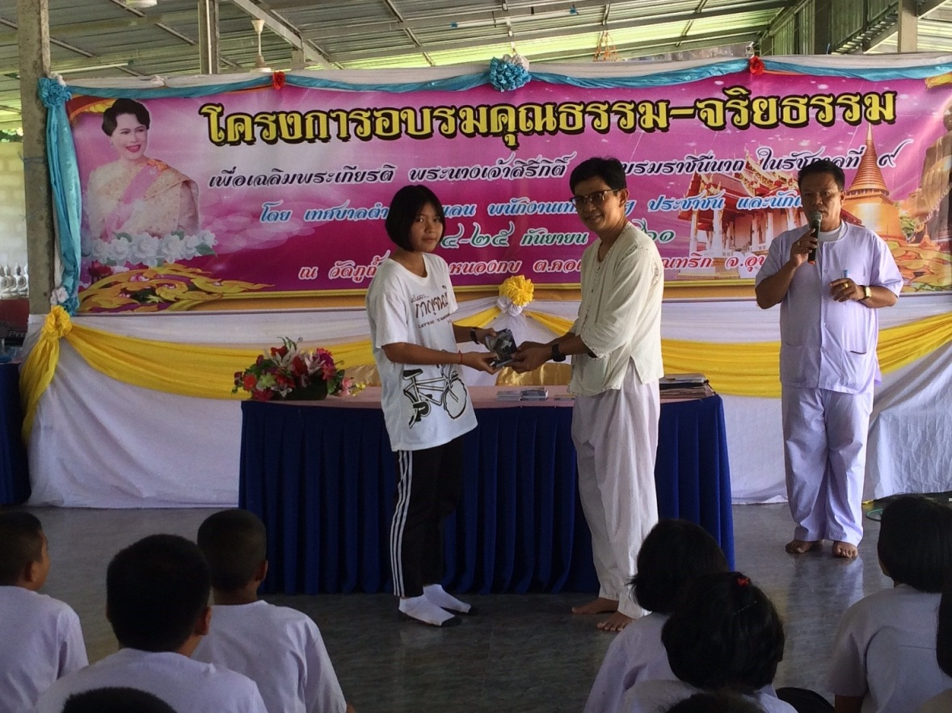
นักเรียนรับมอบหนังสือกฎหมายจราจร จากท่านปลัดฯ

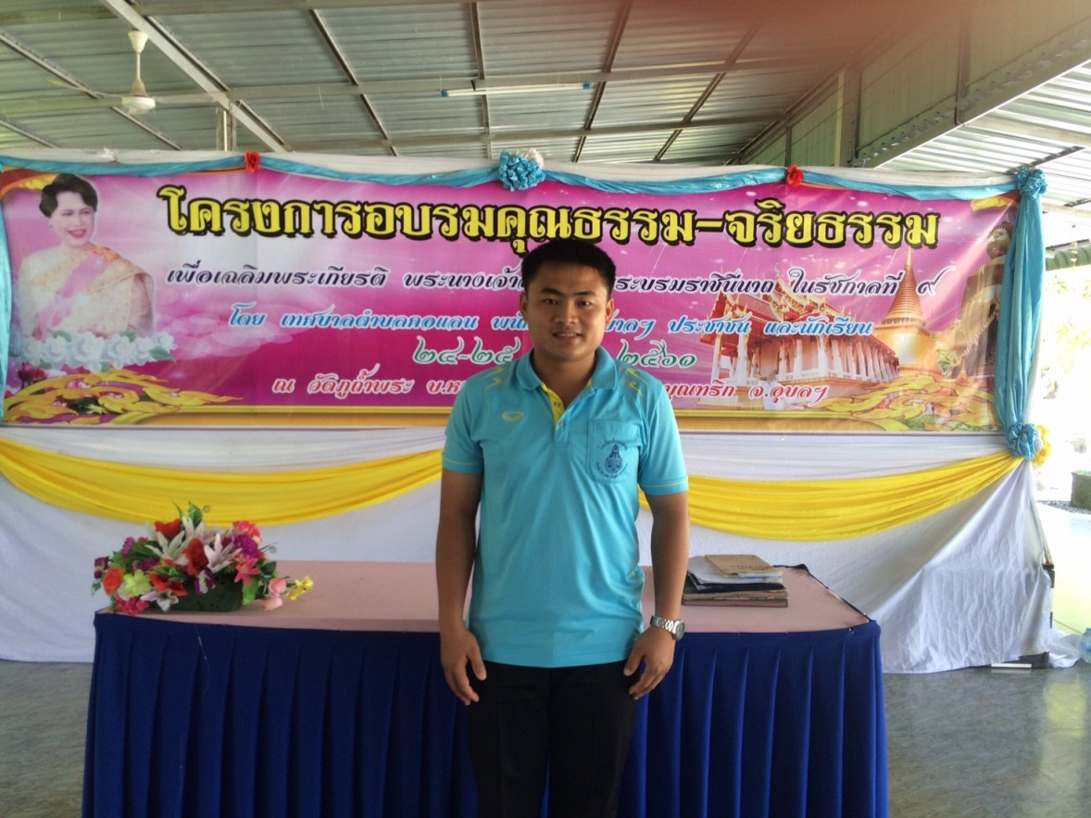
ถ่ายภาพเป็นที่ระลึก

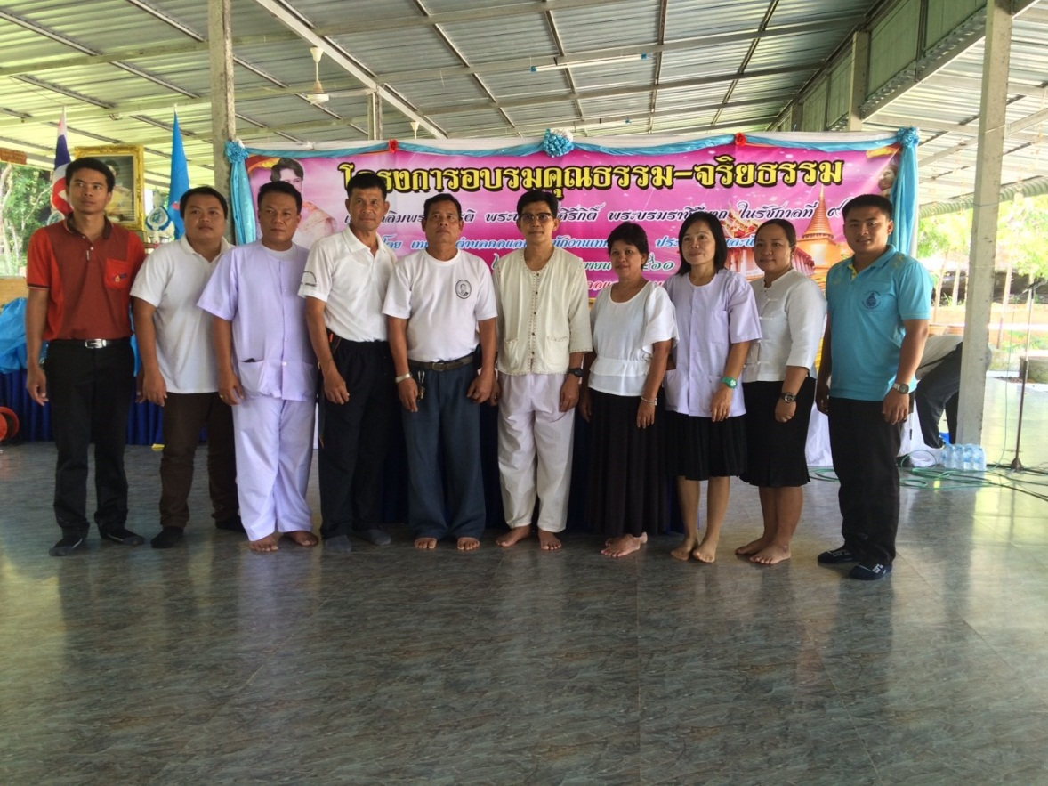
ร่วมถ่ายภาพกับคณะผู้เข้ารับการอบรมเป็นที่ระลึก ๑

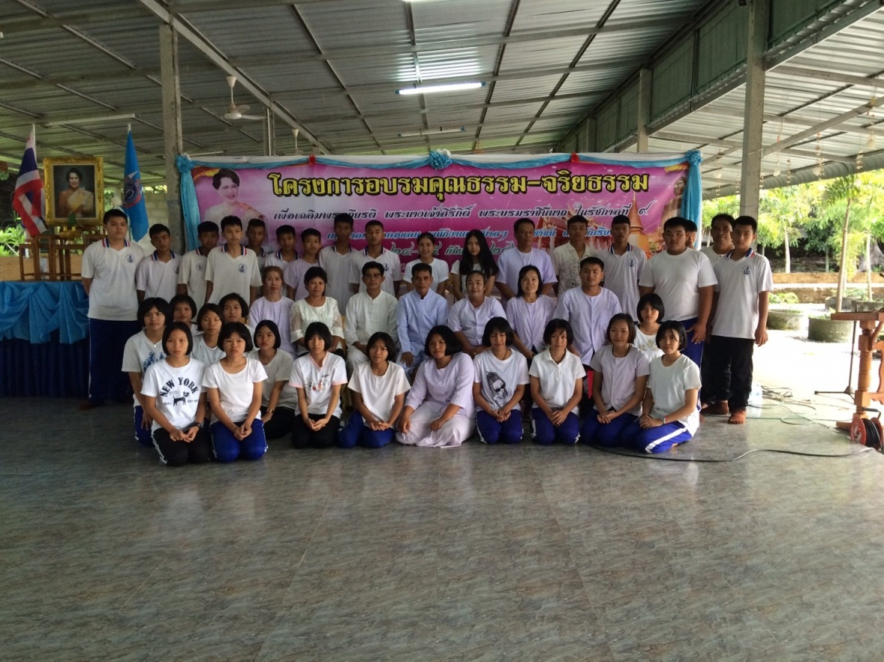
ร่วมถ่ายภาพกับคณะผู้เข้ารับการอบรมเป็นที่ระลึก ๒

